Clique aqui, digite o título do seu trabalho, coloque em maiúscula a primeira letra
Em seguida, coloque o título em inglês
E depois o título em espanhol
Nome do autor
Afiliação do autor com o tipo de vínculo, cidade/estado, país
Nome do autor
Exemplo: Professor da Universidade Federal do Ceará, Fortaleza/CE, Brasil
Nome do autor
Afiliação do autor, cidade/estado, país

Recebido em:
Aceito em:
Resumo
O texto deve apresentar ao leitor o problema de pesquisa, a relevância do estudo, objetivos do artigo, metodologia e técnicas de levantamento dos dados e antecipação de alguns resultados. Deve ser constituído de uma sequência de frases concisas e objetivas, com extensão de, no máximo, 10 linhas. Devem-se evitar símbolos, fórmulas, equações, diagramas e abreviaturas que não sejam realmente necessários.
Palavras-chave: Primeira palavra. Segunda palavra. Terceira palavra.
Abstract
O texto deve apresentar ao leitor o problema de pesquisa, a relevância do estudo, objetivos do artigo, metodologia e técnicas de levantamento dos dados e antecipação de alguns resultados. Deve ser constituído de uma sequência de frases concisas e objetivas, com extensão de, no máximo, 10 linhas. Devem-se evitar símbolos, fórmulas, equações, diagramas e abreviaturas que não sejam realmente necessários.
Keywords: Primeira palavra. Segunda palavra. Terceira palavra.
Resumen
O texto deve apresentar ao leitor o problema de pesquisa, a relevância do estudo, objetivos do artigo, metodologia e técnicas de levantamento dos dados e antecipação de alguns resultados. Deve ser constituído de uma sequência de frases concisas e objetivas, com extensão de, no máximo, 10 linhas. Devem-se evitar símbolos, fórmulas, equações, diagramas e abreviaturas que não sejam realmente necessários.
Palabras clave: Primeira palavra. Segunda palavra. Terceira palavra.

Introdução

Nesta parte são apresentados o tema do artigo, tipo de estudo (revisão de literatura, estudo de caso, estudo investigativo, estudo histórico, entre outros), objetivos, justificativa, metodologia empregada.
Certifique-se de usar apenas a fonte definida como padrão de estilo neste documento. Ela foi escolhida para permitir a melhor leitura do seu trabalho quando exibido em tela. Para evitar erros desnecessários, é altamente recomendável usar a função "verificador ortográfico" do MS Word ou do seu editor de textos preferencial. Siga a ordem dos elementos aqui estabelecida: Título, Autores, Afiliações, Resumo, Palavras-chave, Texto principal (incluindo figuras e tabelas), Referências e Apêndice.
Não altere o layout de formatação e estilos de parágrafos e de textos que foram configurados neste documento modelo. Conforme indicado no modelo, as páginas estão configuradas em formato A4 (210mm X 297mm), em formato de coluna única. Utilize, para o corpo do texto a fonte CALIBRI, corpo 12, entrelinhas 1,5.

Desenvolvimento

Discorre sobre os elementos apontados na introdução. Pode ser dividido em seções e subseções. Os títulos e subtítulos das seções devem ser digitados com fonte Calibri, tamanho 12, alinhamento justificado, em negrito, com a primeira letra em maiúscula e não numerados. Títulos, subtítulos ou rubricas de subseções não possuem ponto final.

Citações

As referências de autores, no corpo do texto, devem aparecer conforme segue: nome do autor (em letras minúsculas), ano, número da página da publicação. Ex.: (Santos, 2005, p. 17) e/ou Santos (2005, p. 17). OBSERVAÇÃO: Há um espaço entre p. e o número que se segue (17).
Citações diretas, destacada do corpo do texto (com mais de três linhas), devem estar em fonte CALIBRI, corpo 10, entrelinha simples, com recuo de 4 cm:

O grande desafio de uma revista acadêmica é ser lida. Desde que surgiu, a Revista Lumina busca atingir esse objetivo a partir de três estratégias: publicar grandes nomes do pensamento internacional, acolher os principais pesquisadores brasileiros da área e explorar os temas mais relevantes da comunicação. Para isso, só aceita artigos inéditos sobre comunicação, em língua portuguesa, inglesa, francesa ou espanhola, de pesquisadores e intelectuais vinculados a instituições de ensino superior com titulação de doutor (casos especiais são analisados pelo Conselho Editorial), considerando as diversas abordagens teórico-metodológicas ao campo (Autor, ano, p. 00).

Observe que existe um espaço simples antes e outro espaço simples depois da citação.
IMPORTANTE: Se o texto submetido está em português, citações em língua estrangeira precisam ser traduzidas. O original fica em nota de rodapé. No texto, SEMPRE deve constar a citação em português.

Tabelas

Todas as tabelas devem ser numeradas com algarismos arábicos. Cada tabela deve ter uma legenda. Os títulos devem ser colocados acima das tabelas, centralizados. Somente linhas horizontais devem ser usadas dentro de uma tabela, para distinguir os títulos das colunas do corpo da tabela. As tabelas devem ser incorporadas ao texto e não fornecidas separadamente. O corpo da tabela é digitado em fonte tamanho 10. Abaixo está um exemplo:

Tabela 1
Um exemplo de tabela
Título da coluna | Coluna A | Coluna B
Uma entrada de item | 1 | 2
Uma segunda entrada de item | 3 | 4
Outra entrada de item | 5 | 6
Fonte: Autor (ano, p. 00).

Quando a tabela for construção própria do(s) autor(es), é necessário indicar na fonte “Elaborado pelo(s) autor(es)”.

Imagens

Todas as figuras devem ser numeradas com algarismos arábicos (1,2,3,…). Cada figura deve ter uma legenda. Todas as fotografias, esquemas, gráficos e diagramas devem ser referidos como figuras. Desenhos a traço devem ser digitalizações de boa qualidade ou saída eletrônica real. As digitalizações de baixa qualidade não são aceitáveis. Se a sua arte eletrônica foi criada em um aplicativo do Microsoft Office (Word, PowerPoint, Excel), forneça a arte “tal como está” no formato de documento nativo. Independentemente do programa usado (se diferente do Microsoft Office), ao terminar sua imagem, use a função “Salvar como” ou converta as imagens para o formato JPEG ou TIFF.
As imagens utilizadas devem ser incluídas no texto, conforme normas da ABNT. Para esta inserção ser mais fácil, evitando deslocamentos do objeto, crie uma tabela sem bordas (veja o exemplo apresentado a seguir) e insira a imagem. Na parte superior da imagem, à esquerda, deve aparecer a especificação (figura, tabela, imagem, gráfico), seguida do número (Figura 1, Figura 2, e assim por diante). Ainda na parte superior da imagem é obrigatório o título (centralizado). A legenda (ou título) não tem ponto final. Abaixo, deve aparecer obrigatoriamente a autoria da figura, precedido da palavra Fonte:
Exemplo:
Figura 1
As cores no deserto
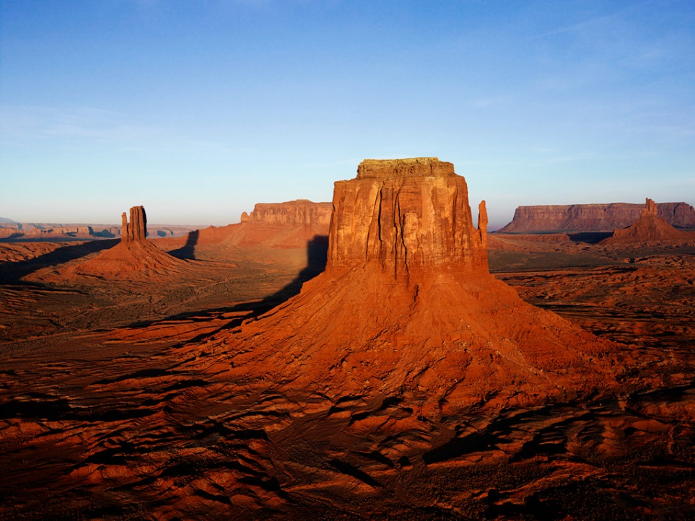
Fonte: Biblioteca de Imagens do Windows.

Considerações finais

Conclui-se a pesquisa realizada elucidando os resultados obtidos e possíveis encaminhamentos futuros. Deve-se evitar citações nesta parte do trabalho.

Referências

As referências devem ser listadas no final do trabalho. Não as inicie em uma nova página, a menos que isso seja absolutamente necessário. O autor deve garantir que todas as referências no texto apareçam na lista de referências e vice-versa.
As Referências devem ser listadas em ordem alfabética, espaçamento simples, com um espaço (simples) entre as referências, alinhamento à esquerda, conforme as instruções da NBR 6023/2018. A Revista Instrumento emprega negrito para destaque dos títulos de obras; adota o nome completo (sem abreviações) dos autores; adiciona os links em caso de consulta a documento eletrônicos, com data de acesso.
Quando um autor é utilizado mais de uma vez, o seu nome deve ser repetido (não se usa mais o recurso do traço “______”).
Abaixo seguem alguns exemplos:

ASSOCIAÇÃO BRASILEIRA DE NORMAS TÉCNICAS (ABNT). NBR 8112: Carvão vegetal: análise imediata. Rio de Janeiro: ABNT, 1983.

CRUZ, Giseli Barreto da. O curso de pedagogia no Brasil na visão de pedagogos primordiais. 2008. 302f. Tese (Doutorado em Educação) – Pontifícia Universidade Católica do Rio de Janeiro, Rio de Janeiro, 2008.

GATTI, Bernardete Angelina. Formação de professores no Brasil: características e problemas. Educação & Sociedade, Campinas, v. 31, n. 113, p. 1355-1379, out./dez. 2010. Disponível em: http://www.scielo.br/pdf/es/v31n113/16.pdf. Acesso em: 15 fev. 2019.

MILLS, Wright. A imaginação sociológica. 3. ed. Rio de Janeiro: Zahar Editores, 1972.

MINAYO, Maria Cecília de Souza. O desafio da pesquisa social. In: MINAYO, Maria Cecília de Souza (Org.). Pesquisa social: teoria, método e criatividade. 34. ed. Petrópolis, RJ: Vozes, 2015. p. 9-29.

Revisão textual e de normas da ABNT realizada por:

Template atualizado em 19/09/2024.

O endereço de e-mail será inserido somente após aprovação do trabalho.
O endereço de e-mail será inserido somente após aprovação do trabalho.
O endereço de e-mail será inserido somente após aprovação do trabalho.

